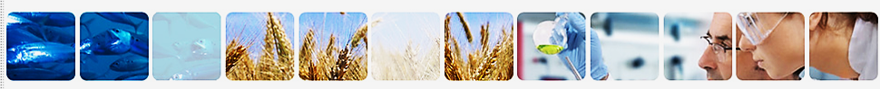

Guida per gli insegnanti

Conosci te stesso
Dieta e salute
Dieta e fasi della vita

Fase 1
(età 5-8 anni)

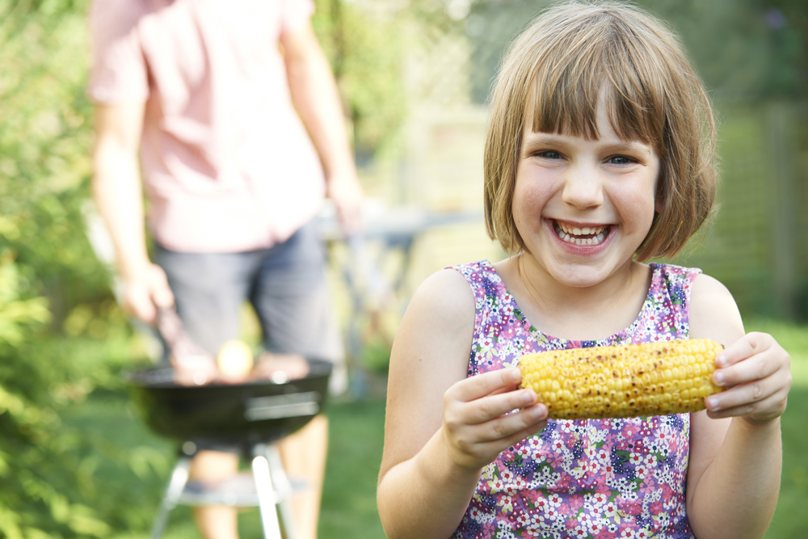

Contenuto

La presente guida per gli insegnanti fornisce appunti per l'insegnamento e suggerisce risorse
per aiutare i bambini a conoscere i seguenti argomenti:

- Dieta e salute

- Dieta e fasi della vita
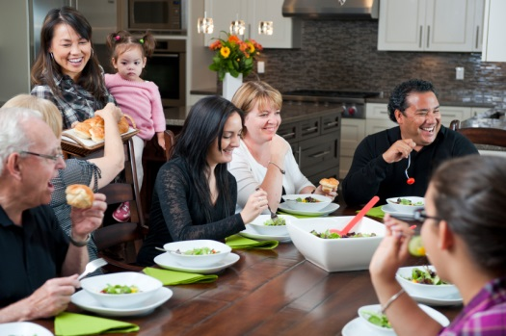
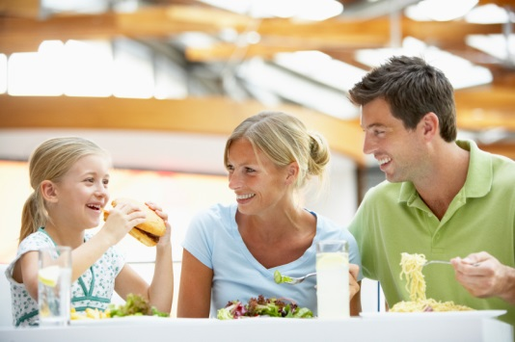
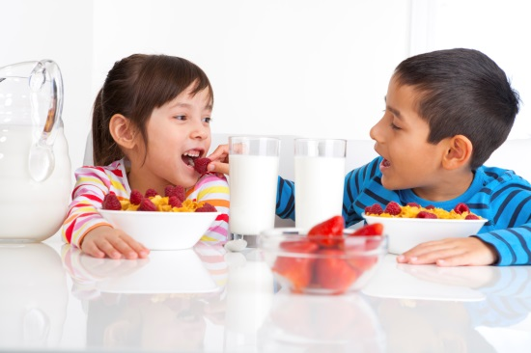

Strutture e appunti per le lezioni

Ci sono due strutture nel presente documento, una per la dieta e la salute e una per la dieta e le fasi della vita.

Ogni struttura delinea ciò che i bambini impareranno e le risorse didattiche disponibili. Sono anche forniti appunti per le lezioni.

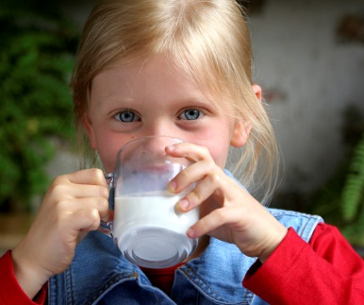
Dieta e salute
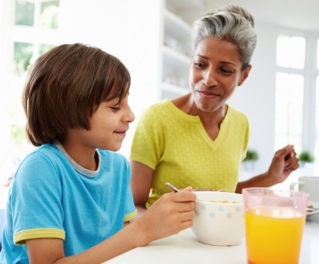
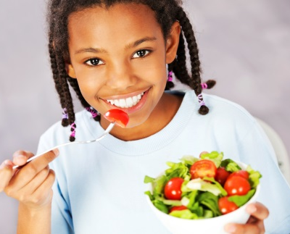
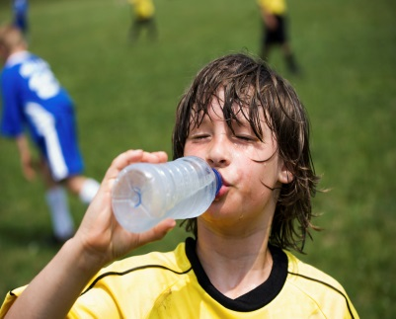

Domanda | Apprendimento | Resources
Cibo e acqua sono essenziali per la vita? | Sapere che cibo e acqua sono essenziali per la vita. | Risorse  PPT Cibo e acqua - essenziali per la vita  Fogli di lavoro In che modo il cibo e le bevande aiutano il mio corpo?
Cosa dovremmo mangiare e bere per essere sani? | Essere consapevoli che equilibrio e varietà di cibi e bevande sono necessari per essere in buona salute. | PPT Equilibrio e varietà  Flashcard sul cibo  Foglio di lavoro diario alimentare
 | Essere consapevoli che maggiori quantità di alcuni tipi di cibo sono più necessarie di altre.
Perché è importante bere abbastanza liquidi? | Essere consapevoli che è importante bere abbastanza liquidi. | PPT Perché è importante bere abbastanza liquidi?  Foglio di lavoro diario delle bevande
Cibo e acqua son essenziali per la vita?

Apprendimento | Appunti per l'insegnamento
Sapere che cibo e acqua sono essenziali per la vita. | Utilizzando la presentazione PPT Cibo e acqua - essenziali per la vita, chiedere ai bambini quali pasti consumano durante il giorno. Come si sentono prima e dopo aver consumato un pasto? Chiedere ai bambini se siano mai stati affamati e cosa hanno provato. Utilizzare la presentazione PPT per spiegare che il cibo e l'acqua sono un requisito essenziale per la vita e che ne abbiamo bisogno per crescere, essere attivi e rimanere in buona salute.  Dare ai bambini il foglio di lavoro In che modo il cibo e le bevande aiutano il mio corpo? e chiedere di disegnare immagini e/o di scrivere in che modo mangiare aiuta il corpo (ad esempio, aiuta a crescere, essere attivi, rimanere in buona salute) e in che modo bere aiuta il corpo (ad esempio, impedisce loro di stancarsi, di avere mal di testa o di non svolgere i loro compiti al meglio).

Cosa dovremmo mangiare e bere per essere sani?
Apprendimento | Appunti per l'insegnamento
Essere consapevoli che equilibrio e varietà di cibi e bevande sono necessari per essere in buona salute.  Essere consapevoli che maggiori quantità di alcuni tipi di cibo sono più necessarie di altre. | Utilizzare la presentazione PPT Equilibrio e varietà per accennare alla classe che abbiamo bisogno di una dieta varia ed equilibrata di cibi e bevande per rimanere in buona salute, e che adobbiamo mangiare maggiori quantità di alcuni gruppi alimentari rispetto ad altri. Si potrebbe discutere delle linee guida basate sull'alimentazione rilevanti per il vostro paese (ad esempio, per il Regno Unito l'"eatwell plate", per la Grecia la piramide della dieta mediterranea). Ciò potrebbe fornirvi idee più precise su gruppi di alimenti e porzioni consigliate per far sì che gli alunni ricevano messaggi dietetici coerenti.  Stampare e tagliare i singoli alimenti sul Foglio delle flashcard sul cibo. Scegliere alcune flashcard per discuterne con la classe. Chi ha già provato questo cibo o questa bevanda? A chi piace o non piace questo cibo o questa bevanda e perché? Appendere il modello alimentare del vostro paese (per esempio Regno Unito-eatwell plate, Grecia - piramide della dieta mediterranea) o scrivere i vari gruppi di alimenti dove siano visibili per tutta la classe (ad esempio su una lavagna, su fogli di carta). Insieme, decidete a quale gruppo alimentare appartiene ogni cibo o bevanda sulla carta alimentare (ad esempio la mela appartiene al gruppo di frutta e verdura). Chiedere agli studenti di attaccare/incollare i cibi nel gruppo corretto. Riepilogare con la classe quali alimenti dobbiamo mangiare in maggiori quantità, quali alimenti dobbiamo mangiare in quantità moderate e quali alimenti dovremmo mangiare in piccole quantità. Insieme dividete le flashcard in alimenti che dobbiamo mangiare in maggiori quantità, alimenti che dobbiamo mangiare in quantità moderate e alimenti che dobbiamo mangiare in piccole quantità.  Fornire ai bambini il foglio di lavoro Diario alimentare. Chiedere loro di tenerlo con sè per compilarlo il giorno successivo o di compilarlo a memoria in base a cosa hanno mangiato il giorno prima. I bambini possono disegnare o scrivere gli alimenti che hanno mangiato nel corso della giornata. Chiedere loro di contare quanti alimenti diversi hanno mangiato nel corso della giornata. Chiedere ai bambini - chi ha mangiato i cibi più diversi nella classe? Avete mangiato tutti cibi da diversi gruppi di alimenti? Da quale gruppo alimentare avete mangiato la maggior parte del cibo? Utilizzare questa attività per sottolineare che è importante mangiare cibi diversi con varietà ed equilibrio.

Perché è importante bere abbastanza liquidi?
Apprendimento | Appunti per l'insegnamento
Essere consapevoli che è importante bere abbastanza liquidi. | Chiedere ai bambini perché è importante per loro bere nel corso della giornata. Usare la presentazione PPT Perché è importante bere abbastanza liquidi? per aiutarvi nella spiegazione sull'importanza dei liquidi.  Chiedere ai bambini di creare un poster per promuovere l'assunzione di 6-8 bicchieri di liquidi al giorno. Fornire ai bambini il foglio di lavoro Diario delle bevande e chiedere loro di compilarlo per il giorno successivo come compito a casa. I bambini devono colorare un bicchiere ogni volta che bevono qualcosa. Dovrebbero anche annotare i vari tipi di bibite assunte. Quando i bambini hanno completato il diario, chiedere alla classe chi ha bevuto 6 o più bicchieri di liquidi quel giorno. Quali tipi di bevande sono state consumate nella classe?

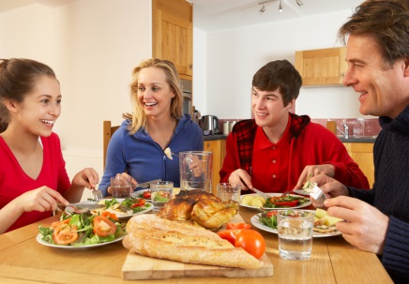
Dieta e fasi della vita
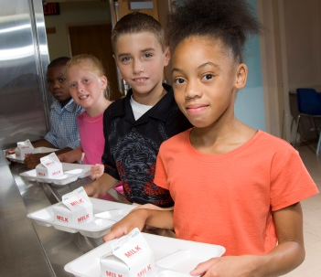
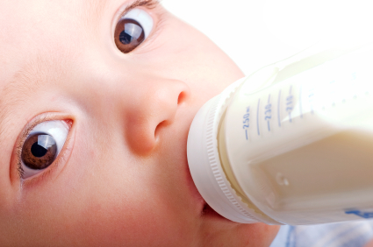

Domanda | Apprendimento | Risorse
Persone diverse hanno bisogno di diversi tipi e diverse quantità di cibo? | Essere consapevoli che persone diverse hanno bisogno di diversi tipi e diverse quantità di cibo. | Foglio di lavoro Esigenze di persone diverse

Persone diverse hanno bisogno di diversi tipi e diverse quantità di cibo?

Apprendimento | Appunti per l'insegnamento
Essere consapevoli che persone diverse hanno bisogno di diversi tipi e diverse quantità di cibo. | Spiegare alla classe che persone diverse hanno bisogno di diversi tipi e diverse quantità di cibo. Chiedere ai bambini di guardare le persone sul foglio di lavoro Esigenze di persone diverse. Parlare di ogni persona, del loro stile di vita e di quello che potrebbe aver bisogno di mangiare e bere per essere sani. Confrontate ciò di cui le diverse persone hanno bisogno e incoraggiate i bambini a dare spiegazioni, ad esempio la persona anziana potrebbe mangiare di meno della persona attiva perché si muove di meno. Chiedere ai bambini di scrivere alcuni appunti sulla parte superiore del foglio riguardo ciò di cui ogni persona potrebbe aver bisogno. Per completare la seconda parte del foglio, permettere ai bambini di intervistare bambini più piccoli e più grandi della scuola per sapere ciò che mangiano nel corso di una giornata. Incoraggiarli a notare le differenze e a scriverne due sul foglio.  Se qualcuno nella classe deve mangiare tipi diversi di cibo per motivi allergici, di salute o religiosi si potrebbe chiedere loro di spiegare ciò alla classe e dire quali alimenti possono o non possono mangiare.

